2020～2021学年高三年级模拟考试卷
数 学
(满分：150分 考试时间：120分钟)
2021．02
一、 单项选择题：本题共8小题，每小题5分，共40分．在每小题给出的四个选项中，只有一项是符合题目要求的．
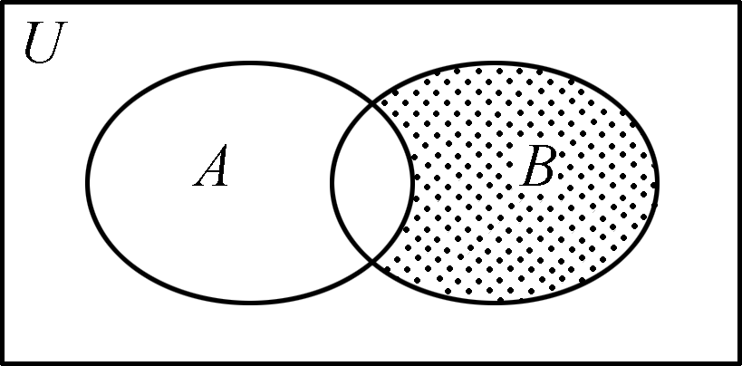
1. 如图，阴影部分所表示的集合为( )
A. A∩(∁_{U}B) B. B∩(∁_{U}A)
C. A∪(∁_{U}B) D. B∪(∁_{U}A)
2. 已知复数z满足iz ＝1－i(i为虚数单位)，则z在复平面内对应的点在( )
A. 第一象限 B. 第二象限 C. 第三象限 D. 第四象限
3. 已知等差数列{a_{n}}的前n项和为S_{n}，2(a₁＋a₃＋a₅)＋3(a₈＋a₁₀)＝60，则S₁₁的值为( )
A. 33 B. 44 C. 55 D. 66
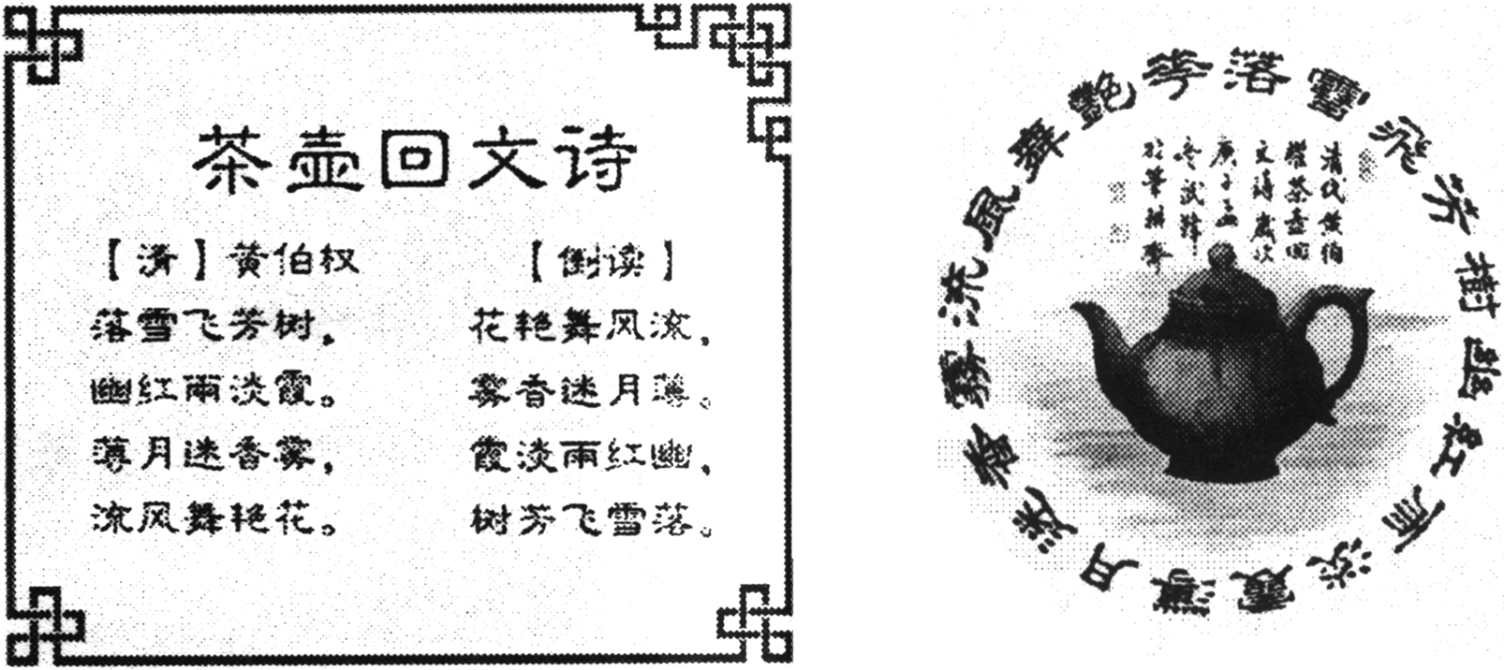
4. 古希腊哲学家毕达哥拉斯曾说过：“美的线型和其他一切美的形体都必须有对称形式”．在中华传统文化里，建筑、器物、书法、诗歌、对联、绘画几乎无不讲究对称之美．如清代诗人黄柏权的《茶壶回文诗》(如图)以连环诗的形式展现，20个字绕着茶壶成一圆环，不论顺着读还是逆着读，皆成佳作．数学与生活也有许多奇妙的联系，如2020年02月02日(20200202)被称为世界完全对称日(公历纪年日期中数字左右完全对称的日期)．数学上把20200202这样的对称数叫回文数，两位数的回文数共有9个(11，22，…，99)，则在三位数的回文数中，出现奇数的概率为( )
A. B. C. D.
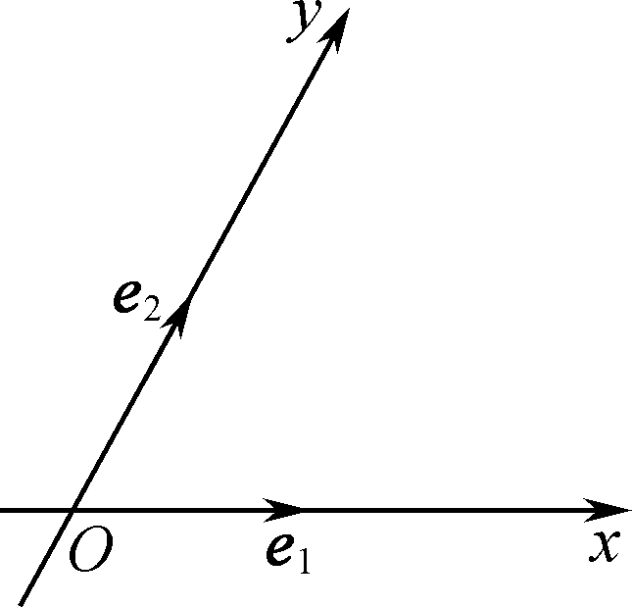
5. 如图，在斜坐标系xOy中，x轴、y轴相交成60°角，e₁，e₂分别是与x轴、y轴正方向同向的单位向量，若向量OP＝xe₁＋ye₂，则称有序实数对〈x，y〉为向量OP的坐标，记作OP＝〈x，y〉．在此斜坐标系xOy中，已知向量a＝〈2，3〉，b＝〈－5，2〉，则a，b夹角的大小为( )
A. B. C. D.
6. 已知函数y＝f(x)和y＝g(x)分别是定义在R上的偶函数和奇函数，且f(0)＝－4，f(x)＝g(x＋2)，则g(x)的解析式可以是( )
A. y＝－4sin B. y＝4sin C. y＝－4cos D. y＝4cos
7. 已知函数f(x)＝2sin(2x＋)．若α为锐角且f()＝，则f(α＋)的值为( )
A. － B. － C. D.
8. 我国南北朝时期的数学家祖暅在计算球的体积时，提出了一个原理(祖暅原理)：“幂势既同，则积不容异”．这里的“幂”指水平截面的面积，“势”指高．这句话的意思是：两个等高的几何体若在所有等高处的水平截面的面积相等，则这两个几何体体积相等．利用祖暅原理可以将半球的体积转化为与其同底等高的圆柱和圆锥的体积之差，图①是一种“四脚帐篷”的示意图，其中曲线AOC和BOD均是以1为半径的半圆，平面AOC和平面BOD均垂直于平面ABCD，用任意平行于帐篷底面ABCD的平面截帐篷，所得截面四边形均为正方形．模仿上述半球的体积计算方法，可以构造一个与帐篷同底等高的正四棱柱，从中挖去一个倒放的同底等高的正四棱锥(如图②)，从而求得该帐篷的体积为( )
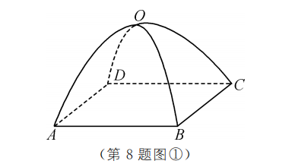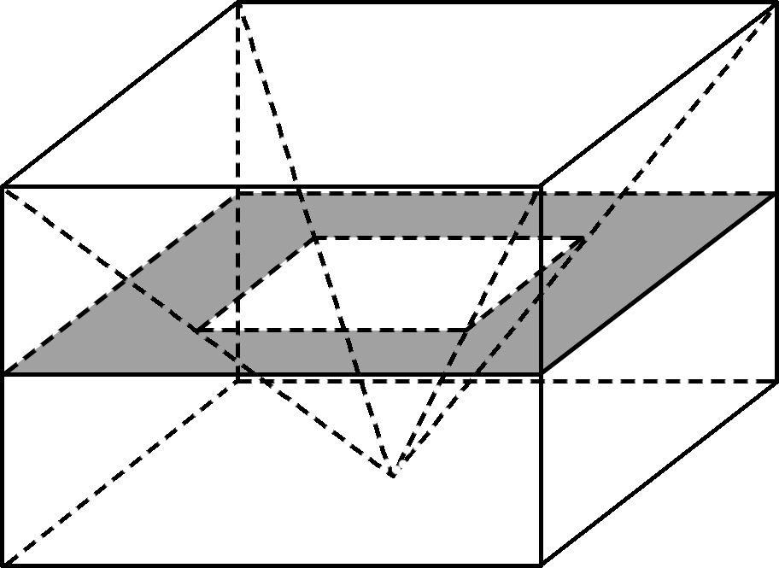
第8题图②
A. B. C. D.
二、 多项选择题：本题共4小题，每小题5分，共20分．在每小题给出的四个选项中，有多项符合题目要求．全部选对的得5分，部分选对的得2分，有选错的或不选的得0分．
9. 设(1＋2x)⁵＝a₀＋a₁x＋a₂x²＋a₃x³＋a₄x⁴＋a₅x⁵，则满足a＝2a_{n－1}a_{n＋1}的正整数n的值可能为( )
A. 1 B. 2 C. 3 D. 4
10. 已知2^{x}＝3，3^{y}＝4，则( )
A. x＜ B. xy＝2
C. x＞y D. x＋y＞2
11. 已知双曲线C：－＝1的右焦点为F，两条直线x＋2y＝t₁，x＋2y＝t₂与C的交点分别为A，B，则可以作为FA＝FB的充分条件的是( )
A. t₁＝1，t₂＝8 B. t₁＝2，t₂＝3
C. t₁＝2，t₂＝4 D. t₁＝1，t₂＝4
12. 在长方体ABCD A₁B₁C₁D₁中，已知AA₁＝AB＝2AD＝2，E，F分别为BB₁，D₁C₁的中点，则( )
A. EF⊥EC
B. BD∥平面AEF
C. 三棱锥C₁CEF外接球的表面积为5π
D. 平面A₁BCD₁被三棱锥C₁CEF外接球截得的截面圆面积为
三、 填空题：本题共4小题，每小题5分，共20分．
13. 已知随机变量ξ服从正态分布N(3，σ²)，且＝，则P(3＜ξ＜5)＝________．
14. 设F₁，F₂分别是椭圆C：＋＝1(a＞0)的左、右焦点，过F₂作x轴的垂线与C交于A，B两点．若△ABF₁为正三角形，则a的值为________．
15. 已知函数f(x)＝|x－1|＋|x＋1|－|x|.若函数g(x)＝f(x)－b恰有四个零点，则实数b的取值范围是________．
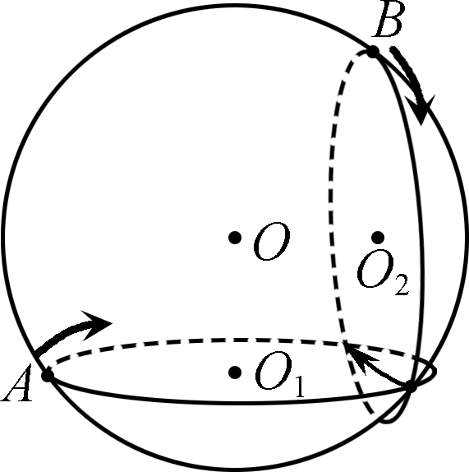
16. 如图，已知球O的半径为，圆O₁，O₂为球O的两个半径均为2的截面圆，圆面O、圆面O₁、圆面O₂两两垂直，点A，B分别为圆O与圆O₁，O₂的交点，P，Q两点分别从A，B同时出发，按箭头方向沿圆周O₁，O₂以每秒弧度的角速度运动，直到两点回到起始位置时停止运动，则其运动过程中线段PQ长度的最大值为________；研究发现线段PQ长度最大的时刻有两个，则这两个时刻的时间差为________秒．(本小题第一空2分，第二空3分)
四、 解答题；本题共6小题，共70分．解答应写出文字说明、证明过程或演算步骤．
17. (本小题满分10分)
在△ABC中，内角A，B，C的对边分别为a，b，c，若c＝3，sin(A＋)＝，sin A＋sin B＝2sin Asin B．
(1) 求△ABC外接圆的直径；
(2) 求△ABC的面积．

18. (本小题满分12分)
随着视频传输和移动通信技术的日益成熟、以及新冠疫情的推动，直播＋电商的模式正在全球范围内掀起热潮．目前，国际上Amazon、Rakuten等电商平台和以Facebook为代表的社交类平台都纷纷上线了直播电商业务；在国内，淘宝、京东、抖音、拼多多、苏宁等众多平台都已成为该赛道内的玩家．根据中研产业研究院《2020－2025年中国直播电商行业市场深度分析及投资战略咨询研究报告》显示，2020年上半年，“直播经济”业态主要岗位的人才达到2019年同期的2.4倍；2020年“6.18”期间，带货主播和直播运营两大岗位高达去年同期的11.6倍．针对这一市场现象，为了加强监管，相关管理部门推出了针对电商的商品和服务的评价体系．现从评价系统中选出200次成功交易，并对其评价进行统计，对商品的好评率为0.6，对服务的好评率为0.75，其中对商品和服务都做出好评的交易为80次．
(1) 请完成关于商品和服务评价的2×2列联表，并判断能否在犯错误的概率不超过0.001的前提下，认为商品好评与服务好评有关？

 | 对服务好评 | 对服务不满意 | 合计
对商品好评 | 80
对商品不满意 |  | 10
合计 |  |  | 200
(2) 若将频率视为概率，某人在该购物平台上进行的3次购物中，设对商品和服务全为好评的次数为随机变量X，求对商品和服务全为好评的次数X的分布列和数学期望．
附临界值表：

P(K²≥k) | 0.15 | 0.10 | 0.05 | 0.025 | 0.010 | 0.005 | 0.001
k | 2.072 | 2.706 | 3.841 | 5.024 | 6.635 | 7.879 | 10.828
K²的观测值：k＝(其中n＝a＋b＋c＋d)．

19. (本小题满分12分)
如图，在平面直角坐标系xOy中，已知n个圆C₁，C₂，…，C_{n}与x轴和直线l：y＝(x＋1)均相切，且任意相邻两圆外切，其中圆C_{i}：(x－ a_{i})² ＋(y－b_{i})²＝r(1≤i≤n，i∈N*，－1＜a_{n}＜…＜a₂＜a₁＝8，b_{i}＞0，r_{i}＞0)．
(1) 求数列{a_{n}}的通项公式；
(2) 记n个圆的面积之和为S，求证：S＜π.
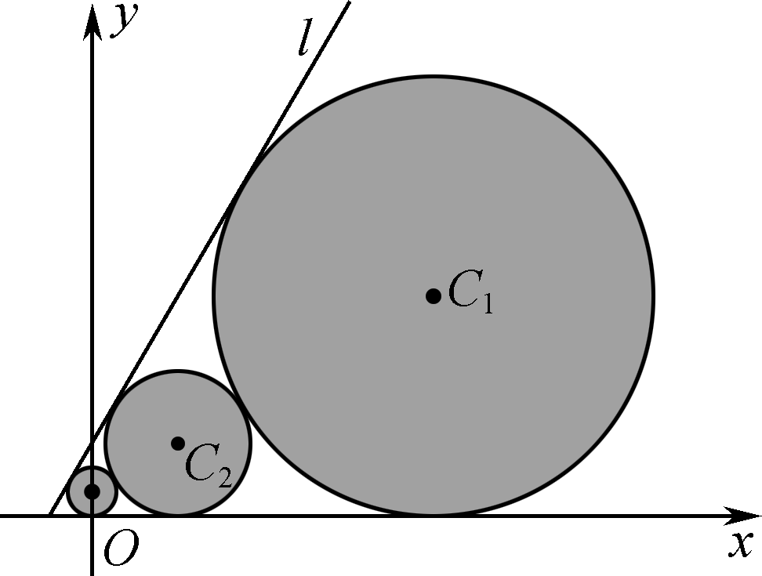

20. (本小题满分12分)
如图，在平面直角坐标系xOy中，过原点的直线l：y＝k₁x(k₁＞0)交抛物线C：y²＝2x于点P(异于原点O)，抛物线C上点P处的切线交y轴于点M，设线段OP的中点为N，连接线段MN交C于点T.
(1) 求的值；
(2) 过点P作圆O′：(x－1)²＋y²＝1的切线交C于另一点Q，设直线OQ的斜率为k₂，求证：|k₁－k₂|为定值．
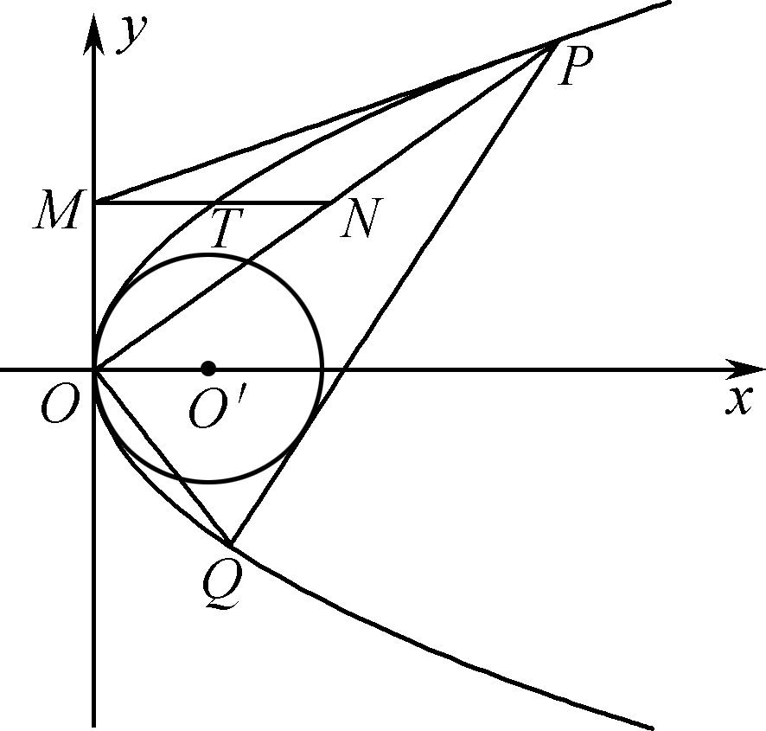

21. (本小题满分12分)
如图，四棱锥PABCD的底面ABCD是边长为2的正方形，PA＝PB＝3.
(1) 求证：∠PAD＝∠PBC；
(2) 当直线PA与平面PCD所成角的正弦值最大时，求此时二面角PABC的大小．
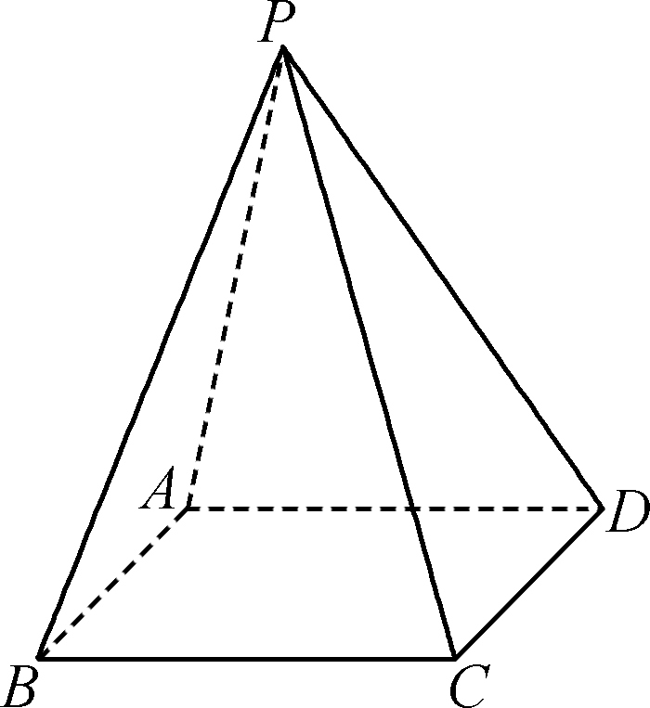

22. (本小题满分12分)
已知函数f(x)＝xe^{ax}－ln x，其中e是自然对数的底数，a＞0.
(1) 若曲线y＝f(x)在点(1，f(1))处的切线斜率为2e－1，求a的值；
(2) 对于给定的常数a，若f(x)≥bx＋1对x∈(0，＋∞)恒成立，求证：b≤a.

2020～2021学年高三年级模拟考试卷(苏州)
数学参考答案及评分标准

1. B 2. C 3. C 4. C 5. C 6. A 7. D 8. B 9. BC 10. BCD 11. AC 12. ACD
13. 0.4 14. 15. (，2) 16. 2；8
17. 解：(1) 由sin(A＋)＝，得2c(sin A＋cos A)＝b.(1分)
由正弦定理得sin Csin A＋sin Ccos A＝sin B＝sin(π－A－C)＝sin(A＋C)
＝sin Acos C＋cos Asin C，(2分)
即sin Csin A＝sin Acos C．(3分)
又sin A≠0，所以tan C＝.(4分)
又C∈(0，π)，所以C＝.(5分)
所以△ABC外接圆的直径2R＝＝2.(6分)
(2) 由正弦定理得sin A＝，sin B＝，(7分)
因为sin A＋sin B＝2sin Asin B，所以a＋b＝ab.
由余弦定理得c²＝a²＋b²－2abcos C，即9＝a²＋b²－ab，
结合a＋b＝ab，可得9＝(a＋b)²－3ab＝2(ab)²－3ab，
所以ab＝3.(9分)
所以△ABC的面积S＝absin C＝.(10分)
18. 解：(1) 由题意可得关于商品和服务评价的2×2列联表如下：

 | 对服务好评 | 对服务不满意 | 合计
对商品好评 | 80 | 40 | 120
对商品不满意 | 70 | 10 | 80
合计 | 150 | 50 | 200
(2分)
k＝＝≈11.111＞10.828，(4分)
故能在犯错误的概率不超过0.001的前提下，认为商品好评与服务好评有关．(5分)
(2) 每次购物中，对商品和服务全为好评的概率为，且X的取值可以是0，1，2，3.(6分)
其中P(X＝0)＝(1－)³＝，
P(X＝1)＝C(1－)²＝，
P(X＝2)＝C()²(1－)＝，
P(X＝3)＝C()³(1－)⁰＝，
X的分布列为

X | 0 | 1 | 2 | 3
P
(10分)
由于X～B(3，)，则X的数学期望E(X)＝3×＝.(12分)
19. (1) 解：设直线l与x轴、y轴分别交于点P，Q，
根据题意可知，点C_{i}到x轴的距离和到直线l的距离均为半径，
所以圆心C_{i}都在∠QPO的角平分线y＝(x＋1)上，且b_{i}＝r_{i}，
所以b_{i}＝(a_{i}＋1)，则b₁＝(a₁＋1)＝3.(2分)
设圆C_{i}在x轴上的切点为A_{i}(i＝1，2，3，…)，
在△PC_{n}A_{n}和△PC_{n＋1}A_{n＋1}中，因为|C_{n}A_{n}|＝b_{n}，|C_{n＋1}A_{n＋1}|＝b_{n＋1}，∠C_{n}PA_{n}＝30°，
所以|PC_{n}|＝2b_{n}，|PC_{n＋1}|＝2b_{n＋1}.
因为相邻两圆外切，所以|PC_{n}|＝|PC_{n＋1}|＋|C_{n}C_{n＋1}|，
所以2b_{n}＝2b_{n＋1}＋(b_{n＋1}＋b_{n})，即b_{n＋1}＝b_{n}，(4分)
所以数列{b_{n}}是首项为3，公比为的等比数列，
所以b_{n}＝3·()^{n－1}＝()n－.(6分)
因为b_{n}＝(a_{n}＋1)，所以a_{n}＝()^{n－3}－1(n∈N*)．(8分)
(2) 证明：如图，记圆C_{i}的面积为S_{i}，则S_{i}＝πb，
由(1)可知，b_{i}＝()i－，代入上式可得S_{i}＝πb＝π()^{2i－5}，(10分)
从而这n个圆的面积之和S＝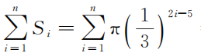＝π＜.(12分)
20. (1) 解：设P(，a)(a＞0)，点P处的切线方程为y＝k(x－)＋a，
联立方程组得y²－＋－a²＝0.
由Δ＝()²－4(－a²)＝0，解得k＝；
可知切线为y＝x＋，M(0，)，N(，)，(2分)
联立方程组得T(，)，即T为MN的中点，(3分)
所以＝.(4分)
(2) 证明：(证法1)当直线PQ的斜率不存在时，其方程为x＝2，
解得P(2，2)，Q(2，－2)，k₁＝1，k₂＝－1，则|k₁－k₂|＝2.(5分)
当直线PQ的斜率存在时，设方程为y＝mx＋b，由题意知m≠0，b≠0.
因为直线PQ与圆O′相切，所以＝1，即b²＋2mb＝1.(7分)
联立方程组得到一元二次方程m²x²＋2(bm－1)x＋b²＝0，
设P(x₁，y₁)，Q(x₂，y₂)，x₁x₂≠0，
由根与系数关系可知x₁＋x₂＝，x₁x₂＝.(9分)
又k₁＝，k₂＝，则|k₁－k₂|＝＝＝
＝＝＝
＝＝＝＝＝2.
综上可知|k₁－k₂|为定值2.(12分)
(证法2)由题意可知直线PQ的斜率不能为0，故可设PQ的方程为x＝my＋t(t≠0)；(5分)
因为直线PQ与圆相切，所以＝1，即m²＝t²－2t.(7分)
联立方程组得到一元二次方程y²－2my－2t＝0.
设P(x₁，y₁)，Q(x₂，y₂)，x₁x₂≠0，
由根与系数关系可知y₁＋y₂＝2m，y₁y₂＝－2t，则x₁x₂＝t².(9分)
又k₁＝，k₂＝，
则|k₁－k₂|＝＝＝
＝＝＝
＝＝＝2.
综上可知|k₁－k₂|为定值2.(12分)
21. (1) 证明：分别取AB，CD的中点E，F，连接PE，EF，PF.
因为PA＝PB，所以PE⊥AB.
因为AB∥CD，所以CD⊥PE.
因为CD⊥EF，PE∩EF＝E，所以CD⊥平面PEF.(2分)
因为PF平面PEF，所以CD⊥PF.(3分)
在△PCD中，因为PF垂直平分CD，所以PC＝PD.
因为PA＝PB，AD＝BC，所以△PAD≌△PBC，
从而可得∠PAD＝∠PBC.(5分)
(2) 解：由(1)可知，∠PEF是二面角PABC的平面角，
设∠PEF＝α，则α∈(0，π)．
在△PEF中，PF²＝PE²＋EF²－2PF·EF·cos α＝12－8cos α.
过点E作PF的垂线，垂足为G，
则EG²＝()²＝.(7分)
因为CD⊥平面PEF，CD平面PCD，所以平面PCD⊥平面PEF.
因为平面PCD∩平面PEF＝PF，EG⊥PF，EG平面PEF，
所以EG⊥平面PCD.
因为AB∥平面PCD，所以点A到平面PCD的距离等于点E到平面PCD的距离，即
为EG，设直线PA与平面PCD所成角为θ，所以sin θ＝＝EG.(9分)
令t＝3－2cos α，t∈(3－2，3＋2)，
则EG²＝＝＝6－(t＋)≤4，
所以当且仅当t＝1，即α＝时，EG有最大值2，
此时直线PA与平面PCD所成角为θ的正弦值sin θ＝＝EG最大．
所以当直线PA与平面PCD所成角的正弦值最大时，二面角PABC的大小为.(12分)
22. (1) 解：因为f′(x)＝(ax＋1)e^{ax}－，所以切线斜率为k＝f′(1)＝(a＋1)eª－1＝2e－1，
即(a＋1)eª－2e＝0.(2分)
构造h(x)＝(x＋1)e^{x}－2e，
由于h′(x)＝(x＋2)e^{x}＞0，所以h(x)在(0，＋∞)上单调递增，(3分)
又h(1)＝0，所以a＝1.(4分)
(2) 证明：设u(t)＝e^{t}－t－1，则u′(t)＝e^{t}－1，
当t＞0时，u′(t)＞0，当t＜0时，u′(t)＜0，
所以u(t)在(－∞，0)上单调递减，在(0，＋∞)上单调递增，
所以u(t)_{min}＝u(0)＝0，即u(t)≥0，所以e^{t}≥t＋1 (*)．(6分)
若f(x)≥bx＋1对x∈(0，＋∞)恒成立，
则xe^{ax}－ln x－bx≥1对x∈(0，＋∞)恒成立，
即b≤e^{ax}－－对x∈(0，＋∞)恒成立．
设g(x)＝e^{ax}－－＝，
由(*)可知g(x)＝＝≥＝a，
当且仅当ax＋ln x＝0时等号成立．(9分)
由φ(x)＝ax＋ln x，因为φ′(x)＝a＋＞0，所以φ(x)单调递增．
又φ(e^{－a})＝ae^{－a}＋ln e^{－a}＝ae^{－a}－a＝a(e^{－a}－1)＜0，φ(1)＝a＞0，
所以存在x₀∈(e^{－a}，1)，使得ax₀＋ln x₀＝0，
即方程ax＝－ln x有唯一解x₀∈(e^{－a}，1)，
所以b≤a得证．(12分)

